
市川市立冨貴島小学校 学校・学年だより
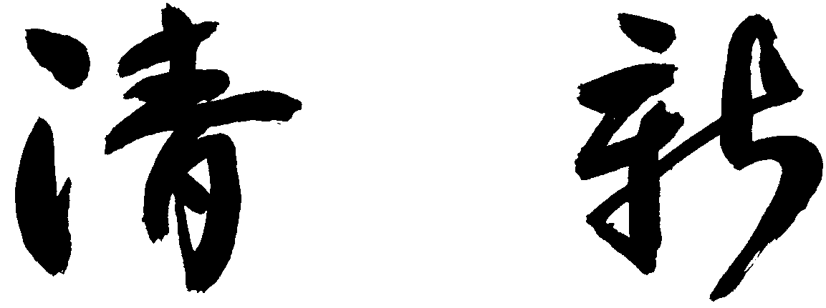
1２月号 No ８
令和６年１１月２８日日

学校ホームページ

様々な活動を通して・・・
校庭に面した使っていなかった花壇を5年生が整備し、デザインを考え、 春に向けて花苗を植えてくれました。とても素敵な花壇になりました。
11月は行事続きでした。オープンスクールにはたくさんの保護者の方にお越しいただきありがとうございました。学級の枠を超え総合の発表会をしている授業や担任交換授業など、様々な場面でお子さんが頑張っている様子を見ていただけたと思います。午後の「秋の遊びの学校」はいろいろなコーナーで楽しんでいる姿が見られました。保護者の方々に感謝しています。5年生の宿泊学習も晴天に恵まれ、千葉県の山や海で活動できました。市内音楽会では6年生が文化会館で2曲合唱しました。「小さな勇気」という曲は歌詞の意味をみんなで共有して歌っていることが伝わって感動しました。芸術鑑賞教室は「かかし座」の「長靴をはいたねこ」の影絵でした。影のでき方を素敵に扱った劇で、影絵の作り方に興味を持ち、劇団の方に教えてもらったり、図書館に行って影絵の本を借りてきて実際にやってみたりした子もいました。学校でやった活動から広がり「図書館で本を借りた」ということも、自らの探求心で動いている姿が素敵だと思います。各学年の校外学習も実施し、あと4年生が12月に行います。
さて、12月に入ってすぐに【後期・学校評価】を実施します。お便りとメールを配付しますのでご協力お願いいたします。7月以降の学校の取組や活動をお知らせする【資料】も同時に配付しますのでお読みいただいて回答していただけると嬉しいです。前期の学校評価は83.1％の回答率でした。めざせ90％台と願っています！（お子様一人につき1回の回答となります。）ご協力よろしくお願いいたします。

【お知らせとお願い】
○ １２月３日（火）は、就学時健康診断のため、３校時日課、給食終了後、１２時１５分下校となります。通常より早い下校となります。
○ １２月４日（水）から教育相談期間が始まります。面談を行う予定になっている方、よろしくお願いいたします。なお、今回面談ができなかった場合でも、教育相談は随時受け付けておりますので、ご希望の場合は担任までお申し出ください。
○ 冬休み前に学習用具を持ち帰ります。記名の確認・修理・補充をお願いいたします。赤白帽子や防災頭巾の紐が伸びている場合は，付け替えをお願いします。持ち帰るものは学年によって異なりますので、詳細は冬休みのしおりでご確認ください。また、担任から連絡がありましたら，荷物を持ち帰る手提げを持たせてください。

１１月２日（土） 第２回学校運営協議会開催
第２回学校運営協議会がオープンスクールの日に開かれました。前期の学校評価の結果を報告し、授業参観をしていただきました。授業の様子を参観していただき、「先生方がそれぞれ工夫をこらしながら、丁寧に授業をしている」「専科の先生の授業は専門性が高く児童が意欲的に臨めている」との意見をいただきました。子どもたちの様子では、「元気に意欲的に学習に取り組んでいる」「発表している子どもが堂々としていた。目線、身振り手振り表情もとてもよかった」との感想をいただきました。引き続き学校協議会委員の方々と情報を共有し意見をいただきながら学校運営に生かしていきます。

【 １２月の予定 】 全学年共通ではない行事には学年を入れます。

月 | 火 | 水 | 木 | 金
２ | ３ | ４ | ５ | ６
 | 就学時検診  6年被爆者体験講話 | 短縮５時間日課  教育相談機関～６日まで |  | 読書ボランティア読み聞かせ
公開版は下校時刻を掲載していません
９ | １０ | １１ | １２ | １３
ＰＴＡ運営委員会 | 4年校外学習  5年夢の教室  家庭教育学級  スクールカウンセラー相談日 | 5年夢の教室 | クラブ活動 | 学校徴収金集金日  学校運営協議会  １４（土）  太陽光パネル設置工事
１６ | １７ | １８ | １９ | ２０
書初め教室  1・2校時 ６年  3・4校時 3年 | 書初め教室  1・2校時 ５年  3・4校時 ４年 | 5年わらリース作り | 5年わらリース作り  給食最終日 | 短縮３校時  大掃除
２３ | ２４ | ２５ | ２６ | ２７
短縮３校時  冬休みを迎える会 | 冬季休業～１月5日まで | 学校閉庁日 | 学校閉庁日 | 学校閉庁日

【スクールカウンセラー相談日】
今月の相談日は１０日（火）になります。相談を希望される際は担任か、教頭までご連絡ください。

◇14日（土）校舎の屋根に太陽光パネルが設置される関係で一日工事が入ります。大型の重機も入りますので、敷地内への立ち入りはできません。ご承知おきください。
◇25日（水）以降学校閉庁日となり機械警備となります。学校は無人となりますので、緊急の連
絡等は12月最終日に配付します冬休みのしおりでご確認ください。

